Sulz am Neckar, Februar 2022

Schnell spannen, sicher fixieren – mit KIPP

Schnellspanner werden zum Halten und Spannen von Werkstücken verwendet. Das HEINRICH KIPP WERK bietet die flexiblen Helfer in einer Vielzahl von Ausführungen an, darunter auch innovative Eigenentwicklungen unter den Namen KIPPlock und KIPPlock+. Neu im Sortiment sind ableitfähige ESD-Schnellspanner und smarte Zustandssensoren, mit denen eine Abfrage des Betätigungszustands möglich ist.

In Produktionsumgebungen führen elektrische Entladungen zur Beschädigung bzw. Zerstörung von Bauteilen, Komponenten oder Geräten. Um das zu verhindern, müssen Arbeitsplätze in sogenannten ESD-Zonen (Electrostatic Discharge) bis zur kleinsten Komponente normgerecht ausgerüstet sein. Kein Problem mit den sicheren ESD-Schnellspannern, die das HEINRICH KIPP WERK seit Kurzem im Sortiment hat. Um die per Norm vorgeschriebene Ableitfähigkeit zu gewährleisten, sind Griffelemente sowie Schongummis aus elektrisch leitendem Polyamid bzw. Elastomer gefertigt. So kann die Spannung weitergegeben und über das Stahlgestell abgeführt werden.

Die neuen Zustandssensoren für Schnellspanner ermöglichen es, den Betätigungszustand automatisch abzufragen: Der Sensor erkennt, ob der Schnellspanner offen oder geschlossen ist, sodass sich die Information elektronisch verarbeiten lässt. Diese Lösung erlaubt eine einfache Nachrüstung von Schnellspannern für eine smarte Produktionsumgebung. Entwickelt wurden die Produkte als Teil der Produktlinie FEATUREgrip. Mit den intelligenten Komponenten können Anwender durch zusätzliche Informationen ihre digitalisierten Fertigungsprozesse stabiler, präziser und zuverlässiger gestalten.

Schnellspanner von KIPP sind hochwertig, robust und somit für Anwendungen im Maschinenbausektor gut geeignet. Als Werkstoffe kommen sowohl Stahl als auch Edelstahl zum Einsatz. Das große Sortiment lässt sich grob in drei unterschiedliche Bauformen unterteilen: horizontale und vertikale Schnellspanner sowie Schubstangenspanner. Die Lösungen zeichnen sich durch die einhändige Verriegelung im Griff aus, die Klemmung der Werkstücke erfolgt per Kniehebelprinzip. Ausführungen mit einem waagerechten oder senkrechten Fuß ermöglichen es, den Spanner entsprechend der jeweiligen Montageanforderung problemlos zu befestigen.

Die Schnellspanner der Baureihen KIPPlock und KIPPlock+ sind Eigenentwicklungen von KIPP. Bekannt sind diese Modelle für die ergonomische Form des Griffs und eine besonders bedienerfreundliche Handhabung. Hochwertige Materialien, innovative Gelenkbuchsen und korrosionsbeständige Oberflächen sorgen dafür, dass alle Produkte mühelos 300.000 Spannzyklen überstehen. KIPPlock+ überzeugt zudem mit einer integrierten Sicherheitsverriegelung. Bei der innenliegenden Stabverriegelung mit automatischer Sicherung kann nichts hängen bleiben oder sich verfangen, die Bedienung ist selbst mit Arbeitshandschuhen möglich.

(Zeichen mit Leerzeichen: 2.836 Zeichen)

Bildübersicht:
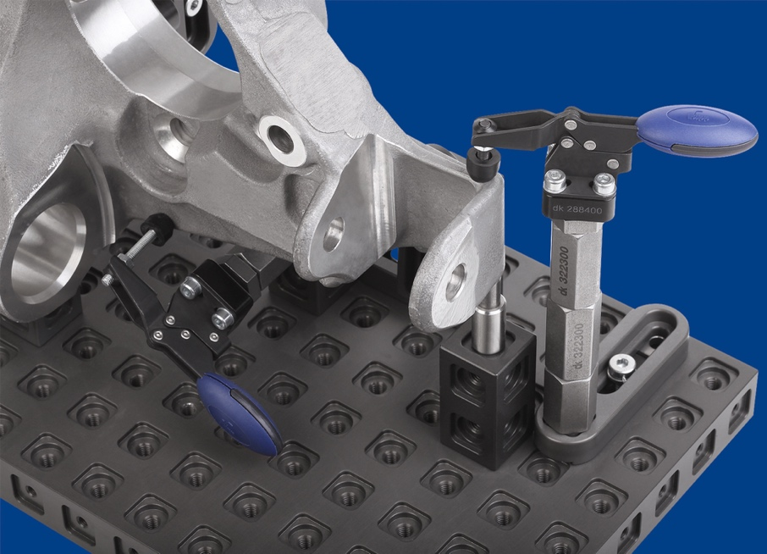
Schnellspanner von KIPP sind hochwertig, robust und somit für Anwendungen im Maschinenbausektor gut geeignet.
Bild: KIPP

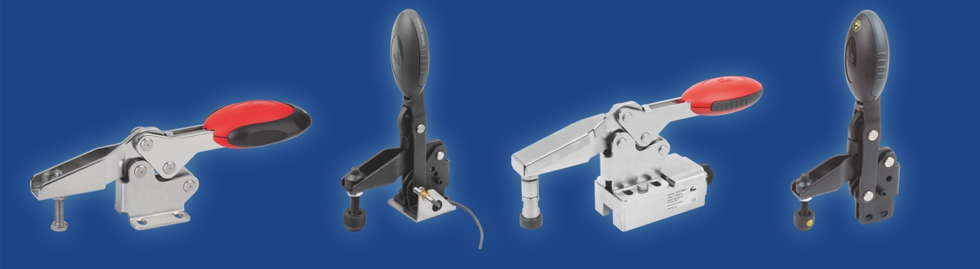
Das HEINRICH KIPP WERK bietet Schnellspanner in einer Vielzahl von Ausführungen an.
Bild: KIPP

Deeplinks:
https://www.kippwerk.de/de/de/Produkte/Bedienteile-Normelemente/Schnellspanner-Kraftspanner/Zustandssensoren-Edelstahl-mit-Halter-f%C3%BCr-Schnellspanner.html

https://www.kippwerk.de/de/de/Produkte/Bedienteile-Normelemente/Schnellspanner-Kraftspanner/Schnellspanner-antistatisch-horizontal-mit-waagrechtem-Fu%C3%9F-und-verstellbarer-Andruckspindel.html

https://www.kippwerk.de/de/de/Produkte/Bedienteile-Normelemente/Schnellspanner-Kraftspanner.html

https://www.kippwerk.de/de/de/News/KIPP-News/Schnellspanner-von-KIPP.html

Weitere Informationen und Pressefotos
Siehe www.kipp.com, Region: Deutschland, Rubrik: News/Pressebereich

Meta-Title: Schnell spannen, zuverlässig fixieren

Meta-Description: Das HEINRICH KIPP WERK bietet die flexiblen Helfer in einer Vielzahl von Ausführungen an, darunter auch Neuheiten. Hier mehr erfahren!

Keywords: KIPP, HEINRICH KIPP WERK, Schnellspanner, Spanner, spannen, fixieren, ESD, ESD-Schnellspanner, Zustandssensoren

Download-Area:
https://www.kippwerk.de/de/de/Download/Pressebereich.html

HEINRICH KIPP WERK GmbH & Co. KG
Stefanie Beck, Marketing
Heubergstraße 2
72172 Sulz am Neckar

Telefon: 07454 793-30
E-Mail: stefanie.beck@kipp.com

Pressestelle:
Köhler + Partner GmbH
Brauerstraße 42 • 21244 Buchholz i.d.N.
Telefon +49 (0) 4181 92892-0 • Fax +49 (0) 4181 92892-55
info@koehler-partner.de • www.koehler-partner.de

